**Manual técnico**

Sistema operativo: Windows 10

IDE: IntelliJ IDEA Versión:ultimate 2021.3.3

Lenguaje: Java

JDK: 15

Diagrama UML de clase mascota(abstracta):

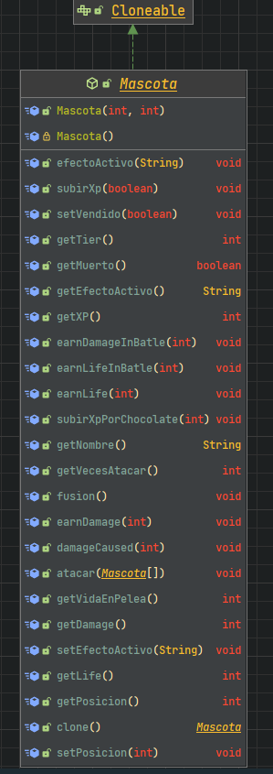

Código:

**public abstract class *Mascota* implements Cloneable {**

**protected int life;**

**protected int damage;**

**protected int xp = 0;**

**protected int level = 1;**

**protected int posicion;**

**protected int tier;**

**protected int vidaEnPelea = life;**

**protected int danioEnPelea = damage;**

**protected int vecesAtacar = 0;**

**protected boolean muerto = false;**

**protected boolean vendido = false;**

**protected String efectoActivo = "Ninguno";**

**protected String nombre;**

**protected Mascota() {**

**}**

**public String getNombre() {**

**return nombre;**

**}**

**public int getXP() {**

**return this.xp;**

**}**

**public boolean getMuerto() {**

**return this.muerto;**

**}**

**public int getVecesAtacar() {**

**return this.vecesAtacar;**

**}**

**public void setVendido(boolean vendido) {**

**this.vendido = vendido;**

**}**

**public void setEfectoActivo(String efectoActivo) {**

**this.efectoActivo = efectoActivo;**

**}**

**public String getEfectoActivo() {**

**return efectoActivo;**

**}**

**public int getPosicion() {**

**return posicion;**

**}**

**public void setPosicion(int posicion) {**

**this.posicion = posicion;**

**}**

**public int getDamage() {**

**return this.damage;**

**}**

**public int getLife() {**

**return life;**

**}**

**public int getVidaEnPelea() {**

**return this.vidaEnPelea;**

**}**

**public int getTier() {**

**return tier;**

**}**

**public void efectoActivo(String fruta) {**

**if (fruta.equals("Cebolla")) {**

**this.efectoActivo = "Cebolla";**

**} else if (fruta.equals("Melon")) {**

**this.efectoActivo = "Melon";**

**} else if (fruta.equals("Miel")) {**

**this.efectoActivo = "Miel";**

**} else if (fruta.equals("Hueso de carne")) {**

**this.efectoActivo = "Hueso de carne";**

**} else if (fruta.equals("Chile")) {**

**this.efectoActivo = "Chile";**

**}**

**}**

**public Mascota(int life, int damage) {**

**this.life = life;**

**this.damage = damage;**

**}**

**public void fusion() {**

**}**

**public void subirXp(boolean fusion) {**

**if (!fusion) {**

**System.out.println("No se puede fusionar");**

**} else {**

**xp += 1;**

**this.life += 1;**

**this.damage += 1;**

**}**

***//comprobando si subio de nivel***

**if (xp == 2) {**

**System.out.println("Mascota subio a nivel 2");**

**level = 2;**

**} else if (xp == 5) {**

**System.out.println("Mascota subio a nivel 3");**

**level = 3;**

**}**

**}**

**public void subirXpPorChocolate(int extraXp) {**

**this.xp += extraXp;**

**}**

**public void damageCaused(int damageCaused) {**

**life -= damageCaused;**

**if (life <= 0) {**

**this.muerto = true;**

**}**

**}**

**public void atacar(*Mascota*[] mascotasEnemigas) {**

**if (mascotasEnemigas[0].getEfectoActivo().equals("Ajo")) {**

**this.damage = this.damage - 2;**

**mascotasEnemigas[0].damageCaused(this.damage);**

**vecesAtacar += 1;**

**} else if (mascotasEnemigas[0].getEfectoActivo().equals("Melon")) {**

**this.damage = 0;**

**mascotasEnemigas[0].damageCaused(this.damage);**

**vecesAtacar += 1;**

**mascotasEnemigas[0].setEfectoActivo("Ninguno");**

**} else if (mascotasEnemigas[0].getEfectoActivo().equals("Ninguno")) {**

**mascotasEnemigas[0].damageCaused(this.damage);**

**vecesAtacar += 1;**

**} else if (mascotasEnemigas[0].getEfectoActivo().equals("Miel")) {**

**mascotasEnemigas[0].damageCaused(this.damage);**

**if (mascotasEnemigas[0].getMuerto()) {**

**mascotasEnemigas[0] = new Abeja(1, 1, 1);**

**}**

**}**

**}**

**public void earnDamage(int extraDamage) {**

**this.damage += extraDamage;**

**}**

**public void earnDamageInBatle(int extraDamage) {**

**danioEnPelea = +extraDamage;**

**}**

**public void earnLifeInBatle(int extraLife) {**

**vidaEnPelea += extraLife;**

**}**

**public void earnLife(int extraLife) {**

**this.life += extraLife;**

**}**

**@Override**

**public *Mascota* clone() {**

**try {**

**return (*Mascota*) super.clone();**

**} catch (CloneNotSupportedException e) {**

**throw new AssertionError();**

**}**

**}**

Diagrama UML de mascotas tier1

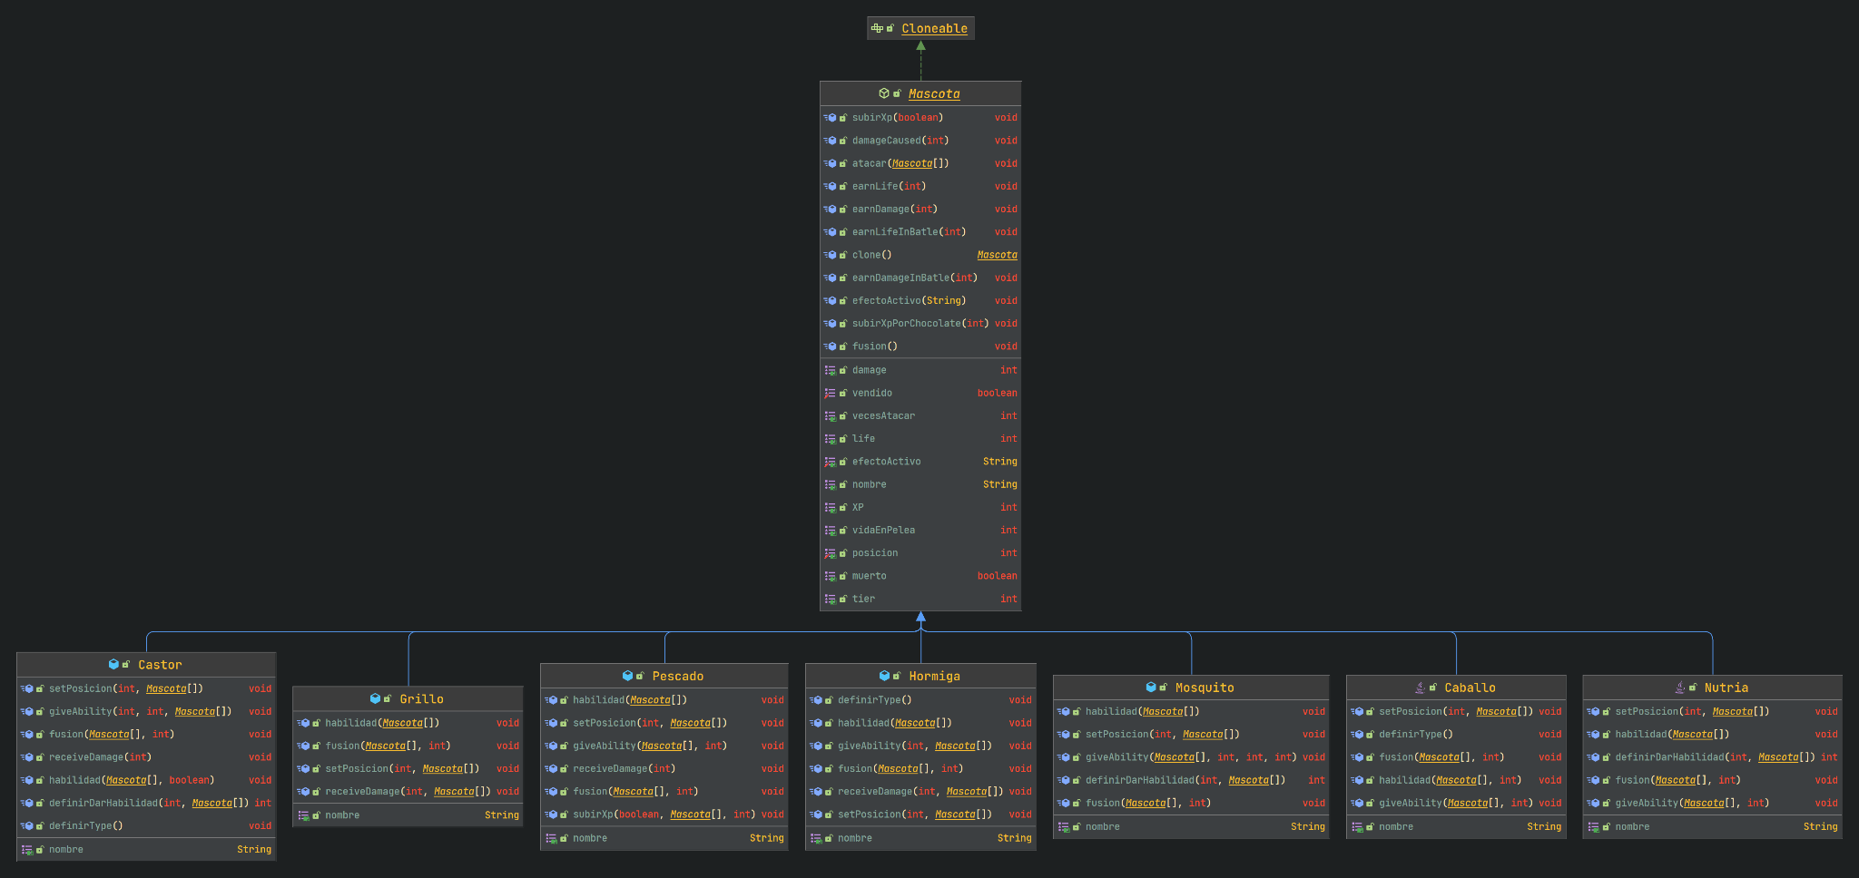

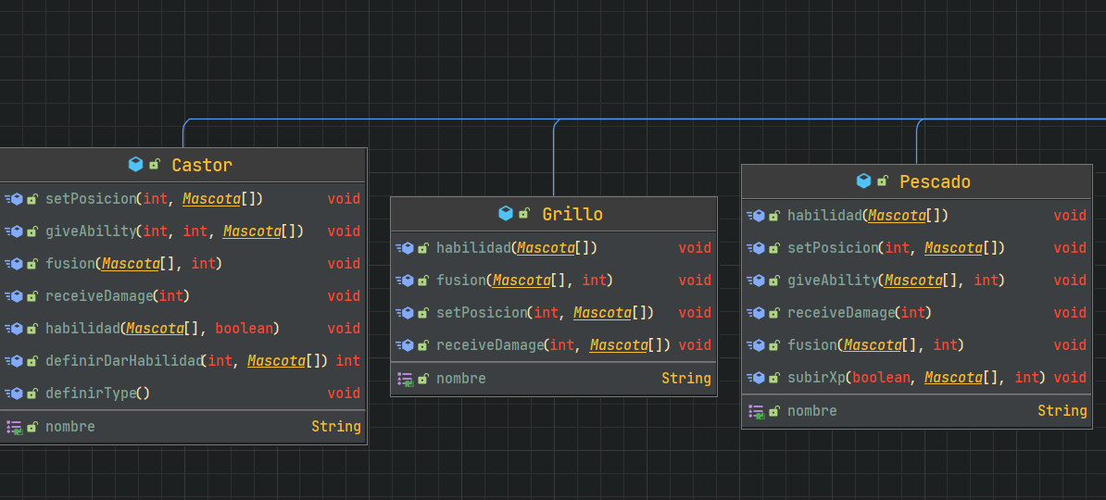

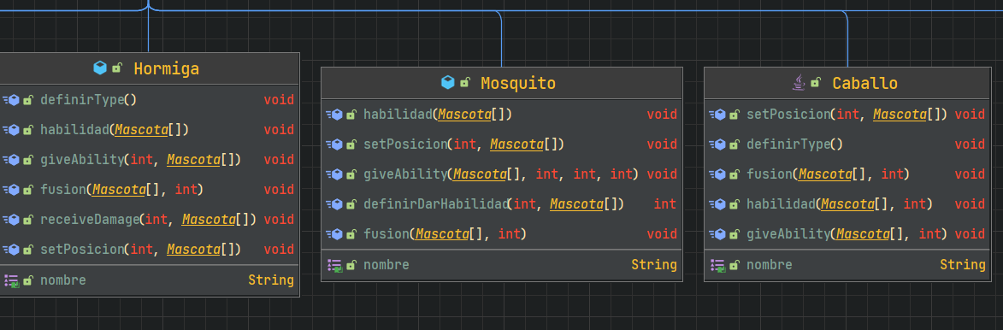

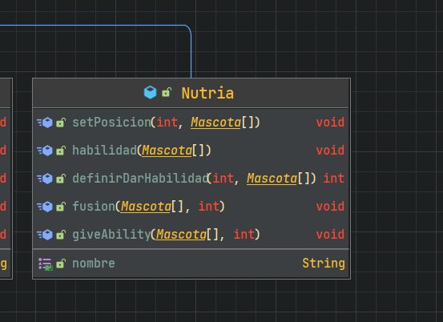

Castor:

**public class Castor extends *Mascota* {**

**private String[] type = new String[2];**

**protected String nombre="Castor";**

**public String getNombre() {**

**return nombre;**

**}**

**public Castor(int damage, int life, int tier) {**

**this.life = life;**

**this.damage = damage;**

**this.tier = tier;**

**}**

***//definir el tipo de la mascota***

**public void definirType() {**

**this.type[0] = "Acuatico";**

**this.type[1] = "Terrestre";**

**}**

***//definir posicion***

**public void setPosicion(int posicion, *Mascota* misMascotas[]) {**

**this.posicion = posicion;**

**Castor castor = new Castor(2, 2, 1);**

**misMascotas[this.posicion] = castor;**

**}**

**public void habilidad(*Mascota* misMascotas[], boolean vendido) {**

**int buffAnimal1 =0;**

**int buffAnimal2 =0;**

**if (vendido) {**

**giveAbility(definirDarHabilidad(buffAnimal1,misMascotas), definirDarHabilidad(buffAnimal2,misMascotas), misMascotas);**

**}**

**}**

***//definir lo que hara su habilidad***

**public void giveAbility(int buffAnimal1, int buffAnimal2, *Mascota* misMascotas[]) {**

**if (this.level == 1) {**

**int extraLife = 1;**

**misMascotas[buffAnimal1].earnLife(extraLife);**

**misMascotas[buffAnimal2].earnLife(extraLife);**

**} else if (this.level == 2) {**

**int extraLife = 2;**

**misMascotas[buffAnimal1].earnLife(extraLife);**

**misMascotas[buffAnimal2].earnLife(extraLife);**

**} else if (this.level == 3) {**

**int extraLife = 3;**

**misMascotas[buffAnimal1].earnLife(extraLife);**

**misMascotas[buffAnimal2].earnLife(extraLife);**

**}**

**}**

***//Establecer que la habilidad le caiga a 2 animales aleatorios que no sean el***

**public int definirDarHabilidad(int buffAnimal, *Mascota*[] misMascotas) {**

**while (buffAnimal == this.posicion && misMascotas[buffAnimal]==null) {**

**buffAnimal = (int) (Math.random() * (5 - 0) + 0);**

**}**

**return buffAnimal;**

**}**

***//fusionar animal***

**public void fusion(*Mascota* misMascotas[], int animalAFusionar) {**

**boolean fusion;**

**if (misMascotas[this.posicion] == misMascotas[animalAFusionar]) {**

**fusion = true;**

**} else {**

**fusion = false;**

**}**

**Castor.super.subirXp(fusion);**

**}**

**public void receiveDamage(int damageCaused) {**

**vidaEnPelea -= damageCaused;**

**}**

Grillo:

**public class Grillo extends *Mascota* {**

**private String type = "Insecto";**

**protected String nombre="Grillo";**

**public String getNombre() {**

**return nombre;**

**}**

**public Grillo(int damage, int life, int tier) {**

**this.life = life;**

**this.damage = damage;**

**this.tier = tier;**

**}**

***//definir posicion***

**public void setPosicion(int posicion, *Mascota* misMascotas[]) {**

**this.posicion = posicion;**

**Grillo grillo = new Grillo(1, 2, 1);**

**misMascotas[this.posicion] = grillo;**

**}**

***//definiendo que hara su habilidad***

**public void habilidad(*Mascota* misMascotas[]) {**

**if (level == 1) {**

**misMascotas[0] = new GrilloZombie(1, 1, 1);**

**} else if (level == 2) {**

**misMascotas[0] = new GrilloZombie(2, 2, 1);**

**} else if (level == 3) {**

**misMascotas[0] = new GrilloZombie(3, 3, 1);**

**}**

**}**

***//fusionar animal***

**public void fusion(*Mascota* misMascotas[], int animalAFusionar) {**

**if (misMascotas[this.posicion] == misMascotas[animalAFusionar]) {**

**boolean fusion = true;**

**Grillo.super.subirXp(fusion);**

**} else {**

**boolean fusion = false;**

**Grillo.super.subirXp(fusion);**

**}**

**}**

**public void receiveDamage(int damageCaused, *Mascota* misMascotas[]) {**

**life -= damageCaused;**

**if (life <= 0) {**

**habilidad(misMascotas);**

**}**

**}**

Pescado:

**public class Pescado extends *Mascota* {**

**private String type = "Acuatico";**

**protected String nombre="Pescado";**

**public String getNombre() {**

**return nombre;**

**}**

**public Pescado(int damage, int life, int tier) {**

**this.life = life;**

**this.damage = damage;**

**this.tier = tier;**

**}**

***//definir poscion***

**public void setPosicion(int posicion, @NotNull *Mascota* misMascotas[]) {**

**this.posicion = posicion;**

**Pescado pescado = new Pescado(2, 3, 1);**

**misMascotas[posicion] = pescado;**

**}**

***//definir Habilidad***

**public void habilidad(*Mascota* misMascotas[]) {**

**for (int i = 0; i < misMascotas.length; i++) {**

**if (misMascotas[i] == misMascotas[this.posicion]) {**

**} else {**

**giveAbility(misMascotas, i);**

**}**

**}**

**}**

***//definir lo que hara su habilidad***

**public void giveAbility(*Mascota* misMascotas[], int i) {**

**if (this.level == 2) {**

**int extraDamage = 1;**

**int extraLife = 1;**

**misMascotas[i].earnDamage(extraDamage);**

**misMascotas[i].earnLife(extraLife);**

**} else if (this.level == 3) {**

**int extraDamage = 2;**

**int extraLife = 2;**

**misMascotas[i].earnDamage(extraDamage);**

**misMascotas[i].earnLife(extraLife);**

**}**

**}**

***//fusionar animal***

**public void fusion(*Mascota* misMascotas[], int animalAFusionar) {**

**boolean fusion;**

**if (misMascotas[this.posicion] == misMascotas[animalAFusionar]) {**

**fusion = true;**

**} else {**

**fusion = false;**

**}**

**subirXp(fusion, misMascotas, animalAFusionar);**

**}**

**public void subirXp(boolean fusion, *Mascota*[] misMascotas, int animalAFusionar) {**

**if (!fusion) {**

**System.out.println("No se puede fusionar");**

**} else {**

**xp += 1;**

**}**

***//comprobando si subio de nivel***

**if (xp == 2) {**

**System.out.println("Mascota subio a nivel 2");**

**level = 2;**

**habilidad(misMascotas);**

**} else if (xp == 5) {**

**System.out.println("Mascota subio a nivel 3");**

**level = 3;**

**habilidad(misMascotas);**

**}**

Hormiga

**public class Hormiga extends *Mascota* {**

**private String[] type = new String[2];**

**protected String nombre="Hormiga";**

**public String getNombre() {**

**return nombre;**

**}**

**public Hormiga(int damage, int life, int tier) {**

**this.life = life;**

**this.damage = damage;**

**this.tier = tier;**

**}**

***//definir el tipo de la mascota***

**public void definirType() {**

**this.type[0] = "Insecto";**

**this.type[1] = "Terrestre";**

**}**

***//definir posicion***

**public void setPosicion(int posicion, *Mascota* misMascotas[]) {**

**this.posicion = posicion;**

**Hormiga hormiga = new Hormiga(2, 1, 1);**

**misMascotas[posicion] = hormiga;**

**}**

***//definiendo a quien le dara su habilidad***

**public void habilidad(*Mascota* misMascotas[]) {**

**int animalesAtras = 4 - this.posicion;**

**if (animalesAtras == 4) {**

**int noAnimal = (int) (Math.random() * (4 - 1) + 1);**

**giveAbility(noAnimal, misMascotas);**

**} else if (animalesAtras == 3) {**

**int noAnimal = (int) (Math.random() * (4 - 2) + 2);**

**giveAbility(noAnimal, misMascotas);**

**} else if (animalesAtras == 2) {**

**int noAnimal = (int) (Math.random() * (4 - 3) + 3);**

**giveAbility(noAnimal, misMascotas);**

**} else if (animalesAtras == 1) {**

**int noAnimal = 4;**

**giveAbility(noAnimal, misMascotas);**

**}**

**}**

***//definir lo que hara su habilidad***

**public void giveAbility(int noAnimal, *Mascota* misMascotas[]) {**

**if (this.level == 1) {**

**int extraDamage = 2;**

**int extraLife = 1;**

**misMascotas[noAnimal].earnDamage(extraDamage);**

**misMascotas[noAnimal].earnLife(extraLife);**

**} else if (this.level == 2) {**

**int extraDamage = 4;**

**int extraLife = 2;**

**misMascotas[noAnimal].earnDamage(extraDamage);**

**misMascotas[noAnimal].earnLife(extraLife);**

**} else if (this.level == 3) {**

**int extraDamage = 6;**

**int extraLife = 3;**

**misMascotas[noAnimal].earnDamage(extraDamage);**

**misMascotas[noAnimal].earnLife(extraLife);**

**}**

**}**

***//fusionar animal***

**public void fusion(*Mascota* misMascotas[], int animalAFusionar) {**

**if (misMascotas[this.posicion] == misMascotas[animalAFusionar]) {**

**boolean fusion = true;**

**Hormiga.super.subirXp(fusion);**

**} else {**

**boolean fusion = false;**

**Hormiga.super.subirXp(fusion);**

**}**

**}**

**public void receiveDamage(int damageCaused, *Mascota*[] misMascotas) {**

**vidaEnPelea -= damageCaused;**

**if (vidaEnPelea <= 0) {**

**habilidad(misMascotas);**

**}**

**}**

Mosquito:

**public class Mosquito extends *Mascota*{**

**private String type="Volador";**

**protected String nombre="Mosquito";**

**public String getNombre() {**

**return nombre;**

**}**

**public Mosquito (int damage, int life, int tier) {**

**this.life = life;**

**this.damage = damage;**

**this.tier = tier;**

**}**

***//definir posicion***

**public void setPosicion(int posicion, *Mascota* misMascotas[]) {**

**this.posicion = posicion;**

**Mosquito mosquito = new Mosquito(2, 2, 1);**

**misMascotas[posicion] = mosquito;**

**}**

***//definir Habilidad***

**public void habilidad(*Mascota* mascotasEnemigas[]){**

**int nerfAnimal = 0;**

**int nerfAnimal2 = 0;**

**int nerfAnimal3 = 0;**

**giveAbility(mascotasEnemigas,definirDarHabilidad(nerfAnimal,mascotasEnemigas), definirDarHabilidad(nerfAnimal2,mascotasEnemigas),definirDarHabilidad(nerfAnimal3,mascotasEnemigas));**

**}**

***//definir lo que hara su habilidad***

**public void giveAbility(*Mascota*[] mascotasEnemigas,int nerfAnimal, int nerfAnimal2, int nerfAnimal3){**

**if (this.level == 1) {**

**int Damage = 1;**

**mascotasEnemigas[nerfAnimal].damageCaused(Damage);**

**} else if (this.level == 2) {**

**int Damage = 1;**

**mascotasEnemigas[nerfAnimal].damageCaused(Damage);**

**mascotasEnemigas[nerfAnimal2].damageCaused(Damage);**

**} else if (this.level == 3) {**

**int Damage = 1;**

**mascotasEnemigas[nerfAnimal].damageCaused(Damage);**

**mascotasEnemigas[nerfAnimal2].damageCaused(Damage);**

**mascotasEnemigas[nerfAnimal3].damageCaused(Damage);**

**}**

**}**

**public int definirDarHabilidad(int nerfAnimal, *Mascota*[] mascotasEnemigas) {**

**while (nerfAnimal == this.posicion && mascotasEnemigas[nerfAnimal]==null) {**

**nerfAnimal = (int) (Math.random() * (5 - 0) + 0);**

**}**

**return nerfAnimal;**

**}**

***//fusionar animal***

**public void fusion(*Mascota* misMascotas[], int animalAFusionar) {**

**if (misMascotas[this.posicion] == misMascotas[animalAFusionar]) {**

**boolean fusion = true;**

**Mosquito.super.subirXp(fusion);**

**} else {**

**boolean fusion = false;**

**Mosquito.super.subirXp(fusion);**

**}**

**}**

**}**

Caballo:

**public class Caballo extends *Mascota* {**

**private String[] type = new String[2];**

**protected String nombre="Caballo";**

**public String getNombre() {**

**return nombre;**

**}**

***//definir el tipo de la mascota***

**public void definirType() {**

**this.type[0] = "Domestico";**

**this.type[1] = "Mamifero";**

**}**

**public Caballo(int damage, int life, int tier) {**

**this.life = life;**

**this.damage = damage;**

**this.tier = tier;**

**}**

***//definir posicion***

**public void setPosicion(int posicion, *Mascota* misMascotas[]) {**

**this.posicion = posicion;**

**Caballo caballo = new Caballo(2, 1, 1);**

**misMascotas[this.posicion] = caballo;**

**}**

***//definir su habilidad***

**public void habilidad(*Mascota* misMascotas[], int posicionDeAnimalInvocado) {**

**giveAbility(misMascotas, posicionDeAnimalInvocado);**

**}**

***//definir lo que hara su habilidad***

**public void giveAbility(*Mascota* misMascotas[], int posicion) {**

**if (level == 1) {**

**int extraDamage = 1;**

**misMascotas[posicion].earnDamage(extraDamage);**

**} else if (level == 2) {**

**int extraDamage = 2;**

**misMascotas[posicion].earnDamage(extraDamage);**

**} else if (level == 3) {**

**int extraDamage = 3;**

**misMascotas[posicion].earnDamage(extraDamage);**

**}**

**}**

***//fusionar animal***

**public void fusion(@NotNull *Mascota* misMascotas[], int animalAFusionar) {**

**boolean fusion;**

**if (misMascotas[this.posicion] == misMascotas[animalAFusionar]) {**

**fusion = true;**

**} else {**

**fusion = false;**

**}**

**Caballo.super.subirXp(fusion);**

Nutria:

**package proyecto1;**

**public class Nutria extends *Mascota* {**

**private String type = "Mamifero";**

**protected String nombre="Nutria";**

**public String getNombre() {**

**return nombre;**

**}**

**public Nutria(int damage, int life, int tier) {**

**this.life = life;**

**this.damage = damage;**

**this.tier = tier;**

**}**

***//definir posicion***

**public void setPosicion(int posicion, *Mascota* misMascotas[]) {**

**this.posicion = posicion;**

**Nutria nutria = new Nutria(1, 2, 1);**

**misMascotas[this.posicion] = nutria;**

**habilidad(misMascotas);**

**}**

***//defini habilidad***

**public void habilidad(*Mascota* misMascotas[]) {**

**int buffAnimal =0;**

**giveAbility(misMascotas, definirDarHabilidad(buffAnimal, misMascotas));**

**}**

***//definir lo que hara la habilidad***

**public void giveAbility(*Mascota* misMascotas[], int buffAnimal) {**

**if (this.level == 1) {**

**int extraDamage = 1;**

**int extraLife = 1;**

**misMascotas[buffAnimal].earnDamage(extraDamage);**

**misMascotas[buffAnimal].earnLife(extraLife);**

**} else if (this.level == 2) {**

**int extraDamage = 2;**

**int extraLife = 2;**

**misMascotas[buffAnimal].earnDamage(extraDamage);**

**misMascotas[buffAnimal].earnLife(extraLife);**

**} else if (this.level == 3) {**

**int extraDamage = 3;**

**int extraLife = 3;**

**misMascotas[buffAnimal].earnDamage(extraDamage);**

**misMascotas[buffAnimal].earnLife(extraLife);**

**}**

**}**

**public int definirDarHabilidad(int buffAnimal, *Mascota*[] misMascotas) {**

**while (buffAnimal == this.posicion && misMascotas[buffAnimal]==null) {**

**buffAnimal = (int) (Math.random() * (5 - 0) + 0);**

**}**

**return buffAnimal;**

**}**

***//fusionar animal***

**public void fusion(*Mascota* misMascotas[], int animalAFusionar) {**

**boolean fusion;**

**if (misMascotas[this.posicion] == misMascotas[animalAFusionar]) {**

**fusion = true;**

**} else {**

**fusion = false;**

**}**

**Nutria.super.subirXp(fusion);**

**}**

Diagrama UML del motor del jueg:

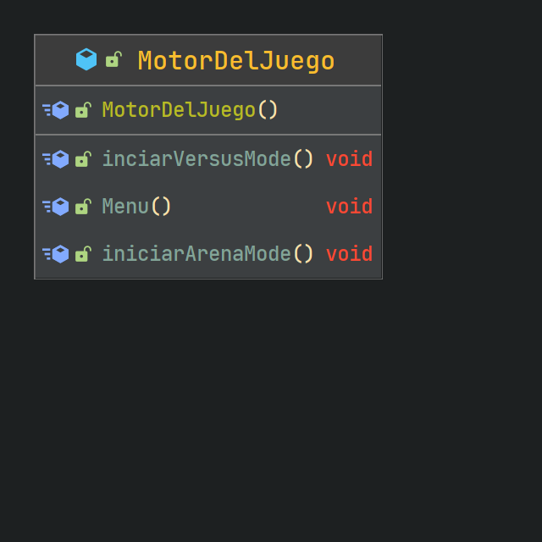

Codigo:

**public class MotorDelJuego {**

**Scanner scanner = new Scanner(System.in);**

**protected int opcion = 0;**

**public void Menu() {**

**while (opcion != 5) {**

**System.out.println("\nBienvenido a SuperAutoPets\n");**

**System.out.println("Que desea hacer o jugar\n");**

**System.out.println("1. Modo Arena:");**

**System.out.println("2. Salir");**

**opcion=scanner.nextInt();**

**if(opcion==1){**

**iniciarArenaMode();**

**}else if(opcion==2){**

**System.out.println("Adios :)");**

**break;**

**}**

**}**

**}**

**public void iniciarArenaMode(){**

**ArenaMode arenaMode = new ArenaMode();**

**arenaMode.juego();**

**}**

**public void inciarVersusMode(){**

**VersusMode versusMode = new VersusMode();**

**}**

**}**

Diagrama UML del modo Arena

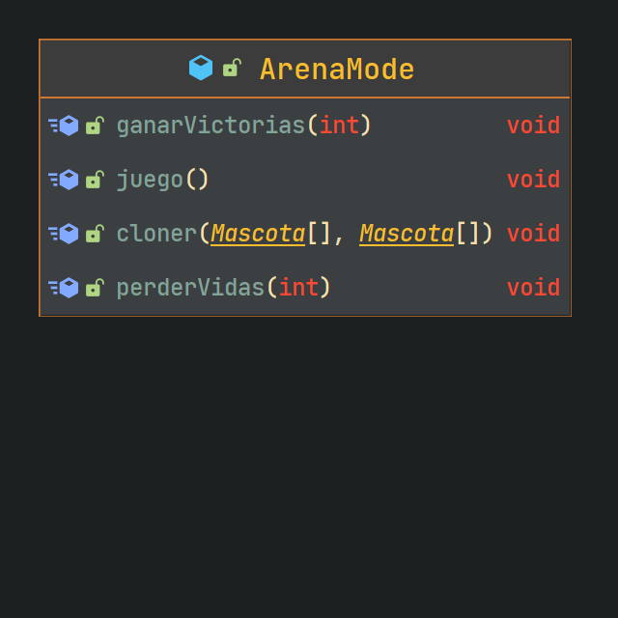

Codigo:

**protected int victorias = 0;**

**protected int vidas = 10;**

**public void perderVidas(int cantidadVidas){**

**this.vidas-=cantidadVidas;**

**}**

**public void ganarVictorias(int cantidadVictorias){**

**this.victorias+=cantidadVictorias;**

**}**

**public void juego() {**

**boolean gano = true;**

**int rondas = 1;**

**IA ia = new IA();**

***Mascota*[] misMascotas = new Mascota[5];**

***Mascota*[] mascotasEnemigas = new Mascota[5];**

**EntreBatallas entreBatallas = new EntreBatallas();**

**EspacioDeBatalla espacioDeBatallas = new EspacioDeBatalla();**

***Mascota*[] copia = new Mascota[5];**

**while (victorias <= 10 || vidas > 0) {**

**ia.generadorDeAnimales(rondas, mascotasEnemigas);**

**entreBatallas.menuDeCompra(misMascotas,rondas,gano,this.vidas, this.victorias);**

**cloner(copia,misMascotas);**

**espacioDeBatallas.pelea(copia,mascotasEnemigas,rondas);**

**if(copia[0]==null) {**

**perderVidas(espacioDeBatallas.vidasPerdidas(copia, rondas,gano,mascotasEnemigas));**

**}else {**

**ganarVictorias(espacioDeBatallas.victoriasGanadas(mascotasEnemigas, gano, copia));**

**}**

**rondas+=1;**

**}**

**}**

**public void cloner(*Mascota*[] misMascotasCopia, *Mascota*[] misMascotas) {**

**for (int i = 0; i <= 4; i++) {**

**if(misMascotas[i]!=null) {**

**misMascotasCopia[i] = misMascotas[i].clone();**

**}**

**}**

**}**

Diagrama UMl del la IA

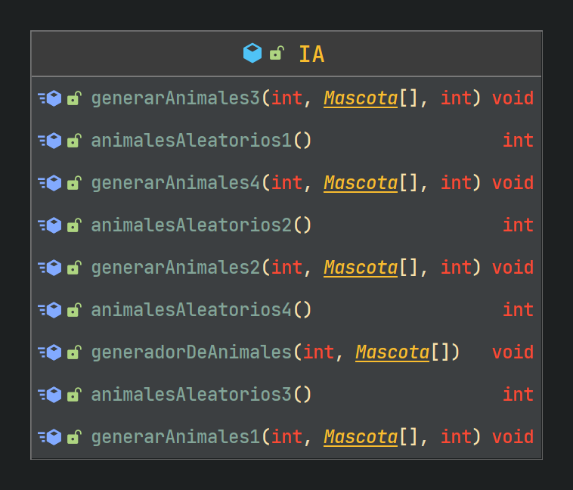

Codigo

**public void generadorDeAnimales(int ronda, *Mascota*[] mascotasEnemigas) {**

**if (ronda == 1) {**

**for (int i = 0; i <= 2; i++) {**

**generarAnimales1(animalesAleatorios1(), mascotasEnemigas, i);**

**}**

**} else if (ronda == 2 || ronda == 3) {**

**for (int i = 0; i <= 4; i++) {**

**int tierAleatorio;**

**tierAleatorio = (int) (Math.random() * (2 - 1) + 1);**

**if (tierAleatorio == 1) {**

**generarAnimales1(animalesAleatorios1(), mascotasEnemigas, i);**

**} else {**

**generarAnimales2(animalesAleatorios2(), mascotasEnemigas, i);**

**}**

**}**

**} else if (ronda >= 4 && ronda < 6) {**

**for (int i = 0; i <= 4; i++) {**

**int tierAleatorio;**

**tierAleatorio = (int) (Math.random() * (3 - 1) + 1);**

**if (tierAleatorio == 1) {**

**generarAnimales1(animalesAleatorios1(), mascotasEnemigas, i);**

**} else if (tierAleatorio == 2) {**

**generarAnimales2(animalesAleatorios2(), mascotasEnemigas, i);**

**} else {**

**generarAnimales3(animalesAleatorios3(), mascotasEnemigas, i);**

**}**

**}**

**} else {**

**for (int i = 0; i <= 4; i++) {**

**int tierAleatorio;**

**tierAleatorio = (int) (Math.random() * (4 - 1) + 1);**

**if (tierAleatorio == 1) {**

**generarAnimales1(animalesAleatorios1(), mascotasEnemigas, i);**

**} else if (tierAleatorio == 2) {**

**generarAnimales2(animalesAleatorios2(), mascotasEnemigas, i);**

**} else if (tierAleatorio == 3) {**

**generarAnimales3(animalesAleatorios3(), mascotasEnemigas, i);**

**} else{**

**generarAnimales4(animalesAleatorios4(), mascotasEnemigas, i);**

**}**

**}**

**}**

**}**

**public int animalesAleatorios1() {**

**int noAnimal;**

**noAnimal = (int) (Math.random() * (7 - 1) + 1);**

**return noAnimal;**

**}**

**public void generarAnimales1(int noAnimal, *Mascota*[] mascotasEnemigas, int posicion) {**

**if (noAnimal == 1) {**

**mascotasEnemigas[posicion] = new Hormiga(2, 1, 1);**

**} else if (noAnimal == 2) {**

**mascotasEnemigas[posicion] = new Pescado(2, 3, 1);**

**} else if (noAnimal == 3) {**

**mascotasEnemigas[posicion] = new Mosquito(2, 2, 1);**

**} else if (noAnimal == 4) {**

**mascotasEnemigas[posicion] = new Grillo(1, 2, 1);**

**} else if (noAnimal == 5) {**

**mascotasEnemigas[posicion] = new Castor(2, 2, 1);**

**} else if (noAnimal == 6) {**

**mascotasEnemigas[posicion] = new Caballo(2, 1, 1);**

**} else if (noAnimal == 7) {**

**mascotasEnemigas[posicion] = new Nutria(1, 2, 1);**

**((Nutria) mascotasEnemigas[posicion]).habilidad(mascotasEnemigas);**

**}**

**}**

**public int animalesAleatorios2() {**

**int noAnimal;**

**noAnimal = (int) (Math.random() * (16 - 9) + 9);**

**return noAnimal;**

**}**

**public void generarAnimales2(int noAnimal, *Mascota*[] mascotasEnemigas, int posicion) {**

**if (noAnimal == 9) {**

**mascotasEnemigas[posicion] = new Sapo(3, 3, 2);**

**mascotasEnemigas[posicion].setPosicion(posicion);**

**((Sapo) mascotasEnemigas[posicion]).habilidad(mascotasEnemigas);**

**} else if (noAnimal == 10) {**

**mascotasEnemigas[posicion] = new Dodo(2, 3, 2);**

**mascotasEnemigas[posicion].setPosicion(posicion);**

**} else if (noAnimal == 11) {**

**mascotasEnemigas[posicion] = new Elefante(3, 5, 2);**

**mascotasEnemigas[posicion].setPosicion(posicion);**

**} else if (noAnimal == 12) {**

**mascotasEnemigas[posicion] = new PuercoEspin(3, 2, 2);**

**mascotasEnemigas[posicion].setPosicion(posicion);**

**} else if (noAnimal == 13) {**

**mascotasEnemigas[posicion] = new Pavoreal(2, 5, 2);**

**mascotasEnemigas[posicion].setPosicion(posicion);**

**} else if (noAnimal == 14) {**

**mascotasEnemigas[posicion] = new Rata(4, 5, 2);**

**mascotasEnemigas[posicion].setPosicion(posicion);**

**} else if (noAnimal == 15) {**

**mascotasEnemigas[posicion] = new Zorro(5, 2, 2);**

**mascotasEnemigas[posicion].setPosicion(posicion);**

**} else if (noAnimal == 16) {**

**mascotasEnemigas[posicion] = new Arania(2, 2, 2);**

**mascotasEnemigas[posicion].setPosicion(posicion);**

**}**

**}**

**public int animalesAleatorios3() {**

**int noAnimal;**

**noAnimal = (int) (Math.random() * (26 - 17) + 17);**

**return noAnimal;**

**}**

**public void generarAnimales3(int noAnimal, *Mascota*[] mascotasEnemigas, int posicion) {**

**if (noAnimal == 17) {**

**mascotasEnemigas[posicion] = new Camello(2, 5, 3);**

**mascotasEnemigas[posicion].setPosicion(posicion);**

**} else if (noAnimal == 18) {**

**mascotasEnemigas[posicion] = new Mapache(5, 4, 3);**

**mascotasEnemigas[posicion].setPosicion(posicion);**

**} else if (noAnimal == 19) {**

**mascotasEnemigas[posicion] = new Jirafa(2, 5, 3);**

**mascotasEnemigas[posicion].setPosicion(posicion);**

**} else if (noAnimal == 20) {**

**mascotasEnemigas[posicion] = new Tortuga(1, 2, 3);**

**mascotasEnemigas[posicion].setPosicion(posicion);**

**} else if (noAnimal == 21) {**

**mascotasEnemigas[posicion] = new Caracol(2, 2, 3);**

**mascotasEnemigas[posicion].setPosicion(posicion);**

**boolean gano = false;**

**((Caracol) mascotasEnemigas[posicion]).habilidad(mascotasEnemigas, gano);**

**} else if (noAnimal == 22) {**

**mascotasEnemigas[posicion] = new Oveja(2, 2, 3);**

**mascotasEnemigas[posicion].setPosicion(posicion);**

**} else if (noAnimal == 23) {**

**mascotasEnemigas[posicion] = new Conejo(3, 2, 3);**

**mascotasEnemigas[posicion].setPosicion(posicion);**

**} else if (noAnimal == 24) {**

**mascotasEnemigas[posicion] = new Buey(1, 4, 3);**

**mascotasEnemigas[posicion].setPosicion(posicion);**

**} else if (noAnimal == 25) {**

**mascotasEnemigas[posicion] = new Canguro(1, 2, 3);**

**mascotasEnemigas[posicion].setPosicion(posicion);**

**} else if (noAnimal == 26) {**

**mascotasEnemigas[posicion] = new Buho(5, 3, 3);**

**mascotasEnemigas[posicion].setPosicion(posicion);**

**}**

**}**

**public int animalesAleatorios4() {**

**int noAnimal;**

**noAnimal = (int) (Math.random() * (31 - 27) + 27);**

**return noAnimal;**

**}**

**public void generarAnimales4(int noAnimal, *Mascota*[] mascotasEnemigas, int posicion) {**

**if (noAnimal == 27) {**

**mascotasEnemigas[posicion] = new Venado(1, 1, 4);**

**mascotasEnemigas[posicion].setPosicion(posicion);**

**} else if (noAnimal == 28) {**

**mascotasEnemigas[posicion] = new Hipopotamo(4, 7, 4);**

**mascotasEnemigas[posicion].setPosicion(posicion);**

**} else if (noAnimal == 29) {**

**mascotasEnemigas[posicion] = new Delfin(4, 6, 4);**

**mascotasEnemigas[posicion].setPosicion(posicion);**

**} else if (noAnimal == 30) {**

**mascotasEnemigas[posicion] = new Puma(3, 7, 4);**

**mascotasEnemigas[posicion].setPosicion(posicion);**

**} else if (noAnimal == 31) {**

**mascotasEnemigas[posicion] = new Llama(3, 6, 4);**

**mascotasEnemigas[posicion].setPosicion(posicion);**

**((Llama) mascotasEnemigas[posicion]).habilidad(mascotasEnemigas);**

**}**

**}**

Codigo de EntreBatallas:

**public class EntreBatallas extends ArenaMode {**

**protected int tier;**

**protected int oro;**

**int vecesMostrado = 0;**

**int vecesMostradoComida = 0;**

**public void menuDeCompra(Mascota[] misMascotas, int rondas, boolean gano, int vidas, int victorias) {**

**int opcion = 0;**

**oro = 10;**

**vecesMostrado = 0;**

**vecesMostradoComida = 0;**

**while (opcion != 5) {**

**System.out.println("\nBienvenido\n");**

**System.out.println("Tienes " + oro + " de oro");**

**System.out.println("Tienes " + vidas + " vidas");**

**System.out.println("Tienes " + victorias + " victorias\n");**

**System.out.println("Que deseas hacer?");**

**System.out.println("0. Ver a mis mascotas");**

**System.out.println("1. Comprar Mascotas");**

**System.out.println("2. Comprar Comida");**

**System.out.println("3. Ordenar Mascotas");**

**System.out.println("4. Vender Mascotas");**

**System.out.println("5. Finalizar Compra y entrar en batalla");**

**Scanner scanner = new Scanner(System.in);**

**opcion = scanner.nextInt();**

**if (opcion == 5) {**

**break;**

**}**

**selecAction(opcion, misMascotas, rondas, gano);**

**}**

**}**

**// encargado de ver que eleccion se eligio y llamarlas**

**public void selecAction(int opcion, Mascota[] misMascotas, int rondas, boolean gano) {**

**if (opcion == 0) {**

**verMascotas(misMascotas);**

**} else if (opcion == 1) {**

**comprarMascotas(misMascotas, rondas, gano);**

**} else if (opcion == 2) {**

**compraComida(misMascotas, rondas);**

**} else if (opcion == 3) {**

**ordenarMascotas(misMascotas);**

**} else if (opcion == 4) {**

**venderMascotas(misMascotas);**

**}**

**}**

**//este sera el encargado de comprar las mascotas**

**//En el generara cierta cantidad de mascotas dependiendo la ronda**

**//Y te dara la opcion de comprar o salir del menu de compra**

**public void comprarMascotas(Mascota[] misMascotas, int rondas, boolean gano) {**

**if (rondas == 1) {**

**if (this.vecesMostrado == 0) {**

**for (int i = 0; i <= 2; i++) {**

**mostrandoAnimalesTier1(generarOpcionAnimalesTier1());**

**}**

**this.vecesMostrado = this.vecesMostrado + 1;**

**} else {**

**System.out.println("Ya se mostradon los 3 animales que puedes comprar");**

**}**

**comprarAnimal(misMascotas);**

**} else if (rondas >= 2 && rondas <= 3) {**

**if (this.vecesMostrado == 0) {**

**for (int i = 0; i <= 2; i++) {**

**int tierAleatorio = (int) (Math.random() * (2 - 1) + 1);**

**if (tierAleatorio == 1) {**

**mostrandoAnimalesTier1(generarOpcionAnimalesTier1());**

**} else if (tierAleatorio == 2) {**

**mostrandoAnimalesTier2(generarOpcionAnimalesTier2());**

**}**

**}**

**this.vecesMostrado = this.vecesMostrado + 1;**

**} else {**

**System.out.println("Ya se mostradon los 3 animales que puedes comprar");**

**}**

**comprarAnimal(misMascotas);**

**} else if (rondas >= 4 && rondas < 6) {**

**if (this.vecesMostrado == 0) {**

**for (int i = 0; i <= 3; i++) {**

**int tierAleatorio = (int) (Math.random() * (3 - 1) + 1);**

**if (tierAleatorio == 1) {**

**mostrandoAnimalesTier1(generarOpcionAnimalesTier1());**

**} else if (tierAleatorio == 2) {**

**mostrandoAnimalesTier2(generarOpcionAnimalesTier2());**

**} else if (tierAleatorio == 3) {**

**mostrandoAnimalestIer3(generarOpcionAnimalesTier3());**

**}**

**}**

**this.vecesMostrado = this.vecesMostrado + 1;**

**} else {**

**System.out.println("Ya se mostradon los 3 animales que puedes comprar");**

**}**

**comprarAnimal(misMascotas);**

**} else if (rondas >= 6) {**

**if (this.vecesMostrado == 0) {**

**for (int i = 0; i <= 3; i++) {**

**int tierAleatorio = (int) (Math.random() * (4 - 1) + 1);**

**if (tierAleatorio == 1) {**

**mostrandoAnimalesTier1(generarOpcionAnimalesTier1());**

**} else if (tierAleatorio == 2) {**

**mostrandoAnimalesTier2(generarOpcionAnimalesTier2());**

**} else if (tierAleatorio == 3) {**

**mostrandoAnimalestIer3(generarOpcionAnimalesTier3());**

**} else if (tierAleatorio == 4) {**

**mostrandoAnimalestIer4(generarOpcionAnimalesTier4());**

**}**

**}**

**this.vecesMostrado = this.vecesMostrado + 1;**

**} else {**

**System.out.println("Ya se mostradon los 3 animales que puedes comprar");**

**}**

**comprarAnimal(misMascotas);**

**}**

**}**

**public void comprarAnimal(Mascota[] misMascotas) {**

**Scanner scanner = new Scanner(System.in);**

**System.out.println("Digite el numero del animal que desea comprar");**

**int noAnimal = scanner.nextInt();**

**if (oro >= 3) {**

**Scanner scan = new Scanner(System.in);**

**System.out.println("Digite la posicion para poner al animal");**

**int posicion = scan.nextInt();**

**if (posicion <= 4 && posicion >= 0) {**

**if (misMascotas[posicion] == null) {**

**comprarAnimalSeleccionado(posicion, misMascotas, noAnimal);**

**oro -= 3;**

**for (int i = 0; i <= 4; i++) {**

**if (misMascotas[i] instanceof Caballo) {**

**((Caballo) misMascotas[i]).habilidad(misMascotas, posicion);**

**System.out.println("Caballo activo su habilidad");**

**}**

**}**

**} else {**

**System.out.println("Ya hay una animal en esta posicion. Si lo que quieres es fucionarlos ve a la parte \" Ordenar Mascotas \"");**

**}**

**} else {**

**System.out.println("La posicion tiene que estar entre 0 y 4");**

**}**

**} else {**

**System.out.println("No tienes el oro suficiente");**

**}**

**}**

**public void comprarAnimalSeleccionado(int posicion, Mascota[] misMascotas, int noAnimal) {**

**switch (noAnimal) {**

**case 1:**

**misMascotas[posicion] = new Hormiga(2, 1, 1);**

**break;**

**case 2:**

**misMascotas[posicion] = new Pescado(2, 3, 1);**

**break;**

**case 3:**

**misMascotas[posicion] = new Mosquito(2, 3, 1);**

**break;**

**case 4:**

**misMascotas[posicion] = new Grillo(1, 2, 1);**

**break;**

**case 5:**

**misMascotas[posicion] = new Castor(2, 2, 1);**

**break;**

**case 6:**

**misMascotas[posicion] = new Caballo(2, 1, 1);**

**break;**

**case 7:**

**misMascotas[posicion] = new Nutria(1, 2, 1);**

**System.out.println("Nutria activo su habilidad");**

**break;**

**case 8:**

**misMascotas[posicion] = new Sapo(3, 3, 2);**

**System.out.println("Sapo activo su habilidad");**

**break;**

**case 9:**

**misMascotas[posicion] = new Dodo(2, 3, 2);**

**break;**

**case 10:**

**misMascotas[posicion] = new Elefante(3, 5, 2);**

**break;**

**case 11:**

**misMascotas[posicion] = new PuercoEspin(3, 2, 2);**

**break;**

**case 12:**

**misMascotas[posicion] = new Pavoreal(2, 5, 2);**

**break;**

**case 13:**

**misMascotas[posicion] = new Rata(4, 5, 2);**

**break;**

**case 14:**

**misMascotas[posicion] = new Zorro(5, 2, 2);**

**break;**

**case 15:**

**misMascotas[posicion] = new Arania(2, 2, 2);**

**break;**

**case 16:**

**misMascotas[posicion] = new Camello(2, 5, 3);**

**break;**

**case 17:**

**misMascotas[posicion] = new Mapache(5, 4, 3);**

**break;**

**case 18:**

**misMascotas[posicion] = new Jirafa(2, 5, 3);**

**break;**

**case 19:**

**misMascotas[posicion] = new Tortuga(1, 2, 3);**

**break;**

**case 20:**

**misMascotas[posicion] = new Caracol(2, 2, 3);**

**break;**

**case 21:**

**misMascotas[posicion] = new Oveja(2, 2, 3);**

**break;**

**case 22:**

**misMascotas[posicion] = new Conejo(3, 2, 3);**

**break;**

**case 23:**

**misMascotas[posicion] = new Buey(1, 4, 3);**

**break;**

**case 24:**

**misMascotas[posicion] = new Canguro(1, 2, 3);**

**break;**

**case 25:**

**misMascotas[posicion] = new Buho(5, 3, 3);**

**break;**

**case 26:**

**misMascotas[posicion] = new Venado(1, 1, 4);**

**break;**

**case 27:**

**misMascotas[posicion] = new Hipopotamo(4, 7, 4);**

**break;**

**case 28:**

**misMascotas[posicion] = new Delfin(4, 6, 4);**

**break;**

**case 29:**

**misMascotas[posicion] = new Puma(3, 7, 4);**

**break;**

**case 30:**

**misMascotas[posicion] = new Llama(3, 6, 4);**

**break;**

**}**

**}**

**//encargado de generar aleatoriamente numeros para usar de referencia a que animal comprar de tier 1**

**public int generarOpcionAnimalesTier1() {**

**int animalGenerado;**

**animalGenerado = (int) (Math.random() * (7 - 1) + 1);**

**return animalGenerado;**

**}**

**//Este sera el encargado de mostrar las opciones(dependiendo generarOpcionAnimales()) de animales de tier 1**

**public void mostrandoAnimalesTier1(int noAnimal) {**

**if (noAnimal == 1) {**

**System.out.println("1. Hormiga");**

**} else if (noAnimal == 2) {**

**System.out.println("2. Pescado");**

**} else if (noAnimal == 3) {**

**System.out.println("3. Mosquito");**

**} else if (noAnimal == 4) {**

**System.out.println("4. Grillo");**

**} else if (noAnimal == 5) {**

**System.out.println("5. Castor");**

**} else if (noAnimal == 6) {**

**System.out.println("6. Caballo");**

**} else if (noAnimal == 7) {**

**System.out.println("7. Nutria");**

**}**

**}**

**//encargado de generar aleatoriamente numeros para usar de referencia a que animal comprar de tier 2**

**public int generarOpcionAnimalesTier2() {**

**int animalGenerado;**

**animalGenerado = (int) (Math.random() * (16 - 9) + 9);**

**return animalGenerado;**

**}**

**////Este sera el encargado de mostrar las opciones(dependiendo generarOpcionAnimales()) de animales de tier 2**

**public void mostrandoAnimalesTier2(int noAnimal) {**

**if (noAnimal == 8) {**

**System.out.println("8. Sapo");**

**} else if (noAnimal == 9) {**

**System.out.println("9. Dodo");**

**} else if (noAnimal == 10) {**

**System.out.println("10. Elefante");**

**} else if (noAnimal == 11) {**

**System.out.println("11. Puero Espin");**

**} else if (noAnimal == 12) {**

**System.out.println("12. Pavo Real");**

**} else if (noAnimal == 13) {**

**System.out.println("13. Rata");**

**} else if (noAnimal == 14) {**

**System.out.println("14. Zorro");**

**} else if (noAnimal == 15) {**

**System.out.println("15. Araña");**

**}**

**}**

**//encargado de generar aleatoriamente numeros para usar de referencia a que animal comprar de tier 3**

**public int generarOpcionAnimalesTier3() {**

**int animalGenerado;**

**animalGenerado = (int) (Math.random() * (26 - 17) + 17);**

**return animalGenerado;**

**}**

**//Este sera el encargado de mostrar las opciones(dependiendo generarOpcionAnimales()) de animales de tier 3**

**public void mostrandoAnimalestIer3(int noAnimal) {**

**if (noAnimal == 16) {**

**System.out.println("16. Camello");**

**} else if (noAnimal == 17) {**

**System.out.println("17. Mapache");**

**} else if (noAnimal == 18) {**

**System.out.println("18. Jirafa");**

**} else if (noAnimal == 19) {**

**System.out.println("19. Tortuga");**

**} else if (noAnimal == 20) {**

**System.out.println("20. Caracol");**

**} else if (noAnimal == 21) {**

**System.out.println("21. Oveja");**

**} else if (noAnimal == 22) {**

**System.out.println("22. Conejo");**

**} else if (noAnimal == 23) {**

**System.out.println("23. Buey");**

**} else if (noAnimal == 24) {**

**System.out.println("24. Canguro");**

**} else if (noAnimal == 25) {**

**System.out.println("25. Buho");**

**}**

**}**

**//encargado de generar aleatoriamente numeros para usar de referencia a que animal comprar de tier 1**

**public int generarOpcionAnimalesTier4() {**

**int animalGenerado;**

**animalGenerado = (int) (Math.random() * (31 - 27) + 27);**

**return animalGenerado;**

**}**

**//Este sera el encargado de mostrar las opciones(dependiendo generarOpcionAnimales()) de animales de tier 3**

**public void mostrandoAnimalestIer4(int noAnimal) {**

**if (noAnimal == 26) {**

**System.out.println("26. Venado");**

**} else if (noAnimal == 27) {**

**System.out.println("27. Hipopotamo");**

**} else if (noAnimal == 28) {**

**System.out.println("28. Delfin");**

**} else if (noAnimal == 29) {**

**System.out.println("29. Puma");**

**} else if (noAnimal == 30) {**

**System.out.println("30. Llama");**

**}**

**}**

**//este sera el encargado de comprar comidas**

**public void compraComida(Mascota[] misMascotas, int rondas) {**

**if (rondas == 1) {**

**if (this.vecesMostradoComida == 0) {**

**for (int i = 0; i < 2; i++) {**

**mostrandComidaTier1(alimentosAleatoriosTier1());**

**}**

**this.vecesMostradoComida = this.vecesMostradoComida + 1;**

**} else {**

**System.out.println("Ya se mostraron las comidas que puede comprar\n");**

**}**

**comprandoComida(misMascotas);**

**} else if (rondas == 2 || rondas == 3) {**

**if (this.vecesMostradoComida == 0) {**

**for (int i = 0; i < 2; i++) {**

**int tierAleatorio = (int) (Math.random() * (2 - 1) + 1);**

**if (tierAleatorio == 1) {**

**mostrandComidaTier1(alimentosAleatoriosTier1());**

**} else if (tierAleatorio == 2) {**

**mostrandComidaTier2(alimentosAleatoriosTier2());**

**}**

**}**

**this.vecesMostradoComida = this.vecesMostradoComida + 1;**

**} else {**

**System.out.println("Ya se mostraron las comidas que puede comprar\n");**

**}**

**comprandoComida(misMascotas);**

**} else if (rondas >= 4 && rondas < 6) {**

**if (this.vecesMostradoComida == 0) {**

**for (int i = 0; i < 2; i++) {**

**int tierAleatorio = (int) (Math.random() * (3 - 1) + 1);**

**if (tierAleatorio == 1) {**

**mostrandComidaTier1(alimentosAleatoriosTier1());**

**} else if (tierAleatorio == 2) {**

**mostrandComidaTier2(alimentosAleatoriosTier2());**

**} else if (tierAleatorio == 3) {**

**mostrandComidaTier3(alimentosAleatoriosTier3());**

**}**

**}**

**this.vecesMostradoComida = this.vecesMostradoComida + 1;**

**}else {**

**System.out.println("Ya se mostraron las comidas que puede comprar\n");**

**}**

**comprandoComida(misMascotas);**

**} else if (rondas >= 6) {**

**if (this.vecesMostradoComida == 0) {**

**for (int i = 0; i < 2; i++) {**

**int tierAleatorio = (int) (Math.random() * (4 - 1) + 1);**

**if (tierAleatorio == 1) {**

**mostrandComidaTier1(alimentosAleatoriosTier1());**

**} else if (tierAleatorio == 2) {**

**mostrandComidaTier2(alimentosAleatoriosTier2());**

**} else if (tierAleatorio == 3) {**

**mostrandComidaTier3(alimentosAleatoriosTier3());**

**} else if (tierAleatorio == 4) {**

**mostrandComidaTier4(alimentosAleatoriosTier4());**

**}**

**}**

**this.vecesMostradoComida = this.vecesMostradoComida + 1;**

**} else {**

**System.out.println("Ya se mostraron las comidas que puede comprar\n");**

**}**

**comprandoComida(misMascotas);**

**}**

**}**

**public void comprandoComida(Mascota[] misMascotas) {**

**Scanner scan = new Scanner(System.in);**

**System.out.println("Digite el numero de la comida que quiere comprar");**

**int noComida = scan.nextInt();**

**if (oro >= 3) {**

**Scanner scannner = new Scanner(System.in);**

**System.out.println("Digite la posicion del animal para darle comida");**

**int posicion = scannner.nextInt();**

**if (posicion <= 4 && posicion >= 0) {**

**if (misMascotas[posicion] != null) {**

**comprarComidaSeleccionada(misMascotas, noComida, posicion);**

**oro -= 3;**

**} else {**

**System.out.println("Ya hay una animal en esta posicion. Si lo que quieres es fucionarlos ve a la parte \" Ordenar Mascotas \"");**

**}**

**} else {**

**System.out.println("La posicion tiene que estar entre 0 y 4");**

**}**

**} else {**

**System.out.println("No tienes el oro suficiente");**

**}**

**}**

**public void comprarComidaSeleccionada(Mascota[] misMascotas, int noComida, int posicion) {**

**switch (noComida) {**

**case 1:**

**misMascotas[posicion].earnLife(1);**

**misMascotas[posicion].earnDamage(1);**

**break;**

**case 2:**

**System.out.println("Animal ahora tiene efecto de Miel");**

**misMascotas[posicion].efectoActivo("Miel");**

**break;**

**case 3:**

**System.out.println("Animal ahora tiene efecto de Pastelito");**

**misMascotas[posicion].efectoActivo("Pastelito");**

**misMascotas[posicion].earnLifeInBatle(3);**

**misMascotas[posicion].earnDamageInBatle(3);**

**break;**

**case 4:**

**System.out.println("Animal ahora tiene efecto de carne");**

**misMascotas[posicion].efectoActivo("Hueso de carne");**

**misMascotas[posicion].earnDamage(5);**

**break;**

**case 5:**

**System.out.println("Animal ahora tiene efecto de Ajo");**

**misMascotas[posicion].efectoActivo("Ajo");**

**break;**

**case 6:**

**darEnsalada(misMascotas);**

**break;**

**case 7:**

**misMascotas[posicion].earnDamage(2);**

**misMascotas[posicion].earnLife(2);**

**break;**

**case 8:**

**System.out.println("Animal ahora tiene efecto de Chile");**

**misMascotas[posicion].efectoActivo("Chile");**

**misMascotas[posicion].earnDamageInBatle(5);**

**break;**

**case 9:**

**misMascotas[posicion].subirXpPorChocolate(1);**

**break;**

**case 10:**

**darSushi(misMascotas);**

**break;**

**}**

**}**

**//comprobando que hay un animal en la posicion que digito**

**public void noHayAnimal(int opcionAnimal, Mascota[] misMascotas) {**

**if (misMascotas[opcionAnimal] == null) {**

**System.out.println("No hay un animal en esta posicion");**

**}**

**}**

**//Encargados de generar, mostrar y pode comprar comida de tier 1**

**public int alimentosAleatoriosTier1() {**

**int comidaGenerada;**

**comidaGenerada = (int) (Math.random() * (3 - 1) + 1);**

**return comidaGenerada;**

**}**

**public void mostrandComidaTier1(int noComida) {**

**if (noComida == 1) {**

**System.out.println("1. Manzana");**

**} else if (noComida == 2) {**

**System.out.println("2. Naranja");**

**}**

**}**

**//Encargados de generar, mostrar y poder comprar comida de tier 2**

**public int alimentosAleatoriosTier2() {**

**int comidaGenerada;**

**comidaGenerada = (int) (Math.random() * (4 - 3) + 3);**

**return comidaGenerada;**

**}**

**public void mostrandComidaTier2(int noComida) {**

**if (noComida == 1) {**

**System.out.println("3. Pastelito");**

**} else if (noComida == 2) {**

**System.out.println("4. Hueso de carne");**

**}**

**}**

**//Encargados de generar, mostrar y poder comprar comida de tier 3**

**public int alimentosAleatoriosTier3() {**

**int comidaGenerada;**

**comidaGenerada = (int) (Math.random() * (7 - 5) + 5);**

**return comidaGenerada;**

**}**

**public void mostrandComidaTier3(int noComida) {**

**if (noComida == 1) {**

**System.out.println("5. Ajo");**

**} else if (noComida == 2) {**

**System.out.println("6. Ensalada");**

**} else if (noComida == 3) {**

**System.out.println("7. Pera");**

**}**

**}**

**public void darEnsalada(Mascota[] misMascotas) {**

**int animal1 = (int) (Math.random() * (4 - 0) + 0);**

**int animal2 = (int) (Math.random() * (4 - 0) + 0);**

**if (misMascotas[animal1] != null) {**

**misMascotas[animal1].earnDamage(1);**

**misMascotas[animal1].earnLife(1);**

**}**

**if (misMascotas[animal1] != null) {**

**misMascotas[animal2].earnDamage(1);**

**misMascotas[animal2].earnLife(1);**

**}**

**}**

**//Encargado de generar, mostrar y poder comprar comprar comida de tier 4**

**public int alimentosAleatoriosTier4() {**

**int comidaGenerada;**

**comidaGenerada = (int) (Math.random() * (10 - 8) + 8);**

**return comidaGenerada;**

**}**

**public void mostrandComidaTier4(int noComida) {**

**if (noComida == 1) {**

**System.out.println("8. Chile");**

**} else if (noComida == 2) {**

**System.out.println("9. Chocolate");**

**} else if (noComida == 3) {**

**System.out.println("10. Sushi");**

**}**

**}**

**public void darSushi(Mascota[] misMascotas) {**

**int animal1 = (int) (Math.random() * (4 - 0) + 0);**

**int animal2 = (int) (Math.random() * (4 - 0) + 0);**

**int animal3 = (int) (Math.random() * (4 - 0) + 0);**

**if (misMascotas[animal1] != null) {**

**misMascotas[animal1].earnDamage(1);**

**misMascotas[animal1].earnLife(1);**

**}**

**if (misMascotas[animal1] != null) {**

**misMascotas[animal2].earnDamage(1);**

**misMascotas[animal2].earnLife(1);**

**}**

**if (misMascotas[animal1] != null) {**

**misMascotas[animal3].earnDamage(1);**

**misMascotas[animal3].earnLife(1);**

**}**

**}**

**//proceso para ver a las mascotas**

**public void verMascotas(Mascota[] misMascotas) {**

**int espaciosSinMascotas = 0;**

**for (int i = 0; i <= 4; i++) {**

**if (misMascotas[i] != null) {**

**System.out.println(i + " Nombre: " + misMascotas[i].getNombre() + " Vida: " + misMascotas[i].getLife() + " Daño: " + misMascotas[i].getDamage() + " XP: " + misMascotas[i].getXP());**

**} else {**

**espaciosSinMascotas += 1;**

**}**

**if (espaciosSinMascotas == 5) {**

**System.out.println("No tienes mascotas");**

**}**

**}**

**}**

**//proceso para ordenar mascotas**

**public void ordenarMascotas(Mascota[] misMascotas) {**

**Scanner scan = new Scanner(System.in);**

**System.out.println("1. Ver mascotas");**

**System.out.println("2. Mover de lugar cierta Mascota");**

**System.out.println("Si al lugar donde quieres mover a tu mascota hay otra igual, se fusionaran");**

**int opcion = scan.nextInt();**

**if (opcion == 1) {**

**verMascotas(misMascotas);**

**} else if (opcion == 2) {**

**moverDeLugar(misMascotas);**

**}**

**}**

**//proceso para mover a las mascotas**

**public void moverDeLugar(Mascota[] misMascotas) {**

**Scanner scanner = new Scanner(System.in);**

**System.out.println("Digite el animal que quiere cambiar");**

**int animalAMover = scanner.nextInt();**

**System.out.println("Digite la posicion a la que lo quiere mover");**

**int posicionAMover = scanner.nextInt();**

**if (misMascotas[posicionAMover] != null) {**

**if (misMascotas[animalAMover].getNombre().equals(misMascotas[posicionAMover].getNombre())) {**

**boolean fusion = true;**

**misMascotas[posicionAMover].subirXp(fusion);**

**misMascotas[animalAMover] = null;**

**} else {**

**Mascota mascotaAux;**

**mascotaAux = misMascotas[posicionAMover];**

**misMascotas[posicionAMover] = misMascotas[animalAMover];**

**misMascotas[animalAMover] = mascotaAux;**

**}**

**} else {**

**misMascotas[posicionAMover] = misMascotas[animalAMover];**

**misMascotas[animalAMover] = null;**

**}**

**}**

**//proceso para vender mascotas**

**public void venderMascotas(Mascota[] misMascotas) {**

**Scanner scanner = new Scanner(System.in);**

**int posicion;**

**System.out.println("Digite la posicion de la mascota que quiere vender");**

**posicion = scanner.nextInt();**

**if (misMascotas[posicion] != null) {**

**if (misMascotas[posicion] instanceof Castor) {**

**((Castor) misMascotas[posicion]).habilidad(misMascotas, true);**

**}**

**misMascotas[posicion] = null;**

**oro += 1;**

**} else {**

**System.out.println("No hay una mascota para vender en esa posicion");**

**}**

**}**

**}**

Diagrama UML del espacio de batalla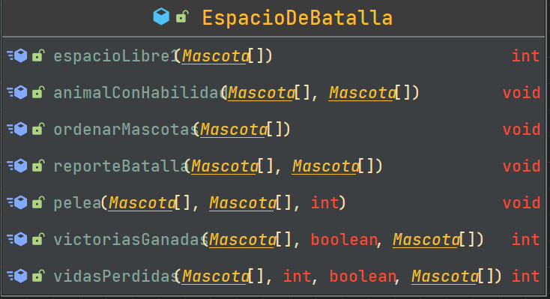

Codigo

**public int espacioLibre1(*Mascota*[] copia) {**

**int espacioLibre1 = 0;**

**for (int i = 0; i <= 4; i++) {**

**if (copia[i] == null) {**

**espacioLibre1 += 1;**

**}**

**}**

**return espacioLibre1;**

**}**

***//[null][null][mascota][mascota][mascota]***

**public void ordenarMascotas(*Mascota*[] copia) {**

**if (espacioLibre1(copia) >= 1) {**

**int espaciosNulos = 0;**

**for (int i = 0; i <= 4; i++) {**

**if (copia[i] == null) {**

**espaciosNulos += 1;**

**} else {**

**copia[i - espaciosNulos] = copia[i];**

**if (espaciosNulos != 0) {**

**copia[i] = null;**

**}**

**}**

**}**

**}**

**}**

**public void animalConHabilidad(*Mascota*[] copia, *Mascota*[] mascotasEnemigas) {**

**for (int i = 0; i <= 4; i++) {**

**if (copia[i] instanceof Mosquito) {**

**((Mosquito) copia[i]).habilidad(mascotasEnemigas);**

**} else if (copia[i] instanceof Sapo) {**

**((Sapo) copia[i]).habilidad(copia);**

**} else if (copia[i] instanceof Dodo) {**

**((Dodo) copia[i]).habilidad(copia);**

**} else if (copia[i] instanceof Delfin) {**

**((Delfin) copia[i]).habilidad(mascotasEnemigas);**

**}**

**}**

**}**

***//[Sapo][M][M][M][M] [null][Sapo][M][M][M] [null][null][Sapo][M][M]***

**public void pelea(*Mascota*[] copia, *Mascota*[] mascotasEnemigas, int rondas) {**

**ordenarMascotas(copia);**

**ordenarMascotas(mascotasEnemigas);**

**animalConHabilidad(copia, mascotasEnemigas);**

**animalConHabilidad(mascotasEnemigas, copia);**

**while (copia[0] != null && mascotasEnemigas[0] != null) {**

**if (copia[0] != null) {**

**copia[0].atacar(mascotasEnemigas);**

**if (copia[0] instanceof Grillo) {**

**if (copia[0].getLife() <= 0) {**

**((Grillo) mascotasEnemigas[0]).habilidad(copia);**

**}**

**}**

**}**

**if (mascotasEnemigas[0] != null) {**

**mascotasEnemigas[0].atacar(copia);**

**if (copia[0] instanceof Grillo) {**

**if (copia[0].getLife() <= 0) {**

**((Grillo) copia[0]).habilidad(copia);**

**}**

**}**

**}**

**if (copia[0].getMuerto()) {**

**copia[0] = null;**

**for (int i = 1; i <= 4; i++) {**

**copia[i - 1] = copia[i];**

**if (copia[i] == null) {**

**copia[i - 1] = null;**

**}**

**if (copia[4] != null) {**

**copia[4] = null;**

**}**

**}**

**}**

**if (mascotasEnemigas[0].getMuerto()) {**

**mascotasEnemigas[0] = null;**

**for (int i = 1; i <= 4; i++) {**

**mascotasEnemigas[i - 1] = mascotasEnemigas[i];**

**if (mascotasEnemigas[i] == null) {**

**mascotasEnemigas[i - 1] = null;**

**}**

**if (mascotasEnemigas[4] != null) {**

**mascotasEnemigas[4] = null;**

**}**

**}**

**}**

**}**

**reporteBatalla(copia, mascotasEnemigas);**

**}**

**public int vidasPerdidas(*Mascota*[] copia, int rondas, boolean gano, *Mascota*[] mascotasEnemigas) {**

**if (copia[0] == null && mascotasEnemigas[0] != null){**

**if (rondas <= 3) {**

**gano = false;**

**return 1;**

**} else if (rondas > 3 && rondas <= 6) {**

**gano = false;**

**return 2;**

**} else {**

**gano = false;**

**return 3;**

**}**

**}else {**

**return 0;**

**}**

**}**

**public int victoriasGanadas(*Mascota*[] mascotasEnemigas, boolean gano, *Mascota*[] copia) {**

**if (mascotasEnemigas[0] == null && copia[0]!= null) {**

**return 1;**

**} else {**

**return 0;**

**}**

**}**

**public void reporteBatalla(*Mascota*[] copia, *Mascota*[] mascotasEnemigas) {**

**if (copia[0] == null && mascotasEnemigas[0] != null) {**

**System.out.println("Perdiste");**

**for (int i = 0; i <= 4; i++) {**

**if (mascotasEnemigas[i] != null) {**

**System.out.println("Mascota viva: " + mascotasEnemigas[i].getNombre());**

**System.out.println("Con " + mascotasEnemigas[i].getLife() + " de vida");**

**}**

**}**

**} else if (mascotasEnemigas[0] == null && copia[0]!=null) {**

**System.out.println("Ganaste");**

**for (int i = 0; i <= 4; i++) {**

**if (copia[i] != null) {**

**System.out.println("Mascota viva: " + copia[i].getNombre());**

**System.out.println("Con " + copia[i].getLife() + " de vida");**

**}**

**}**

**}**

**if (copia[0] == null && mascotasEnemigas[0] == null) {**

**System.out.println("Empate");**

**}**

**}**